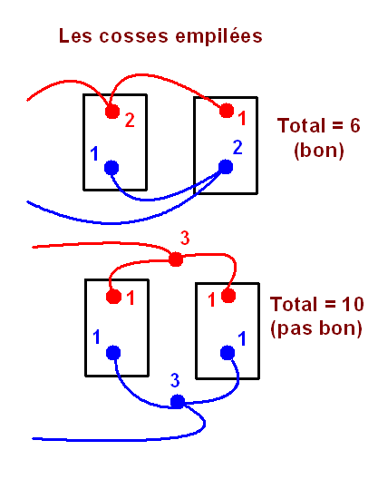

Chaque batterie doit avoir le même nombre de connections en cumul des 2 poles

Quand on a besoin d’une grosse capacité de batterie de servitude on peut prendre des éléments de grosse capacité en 2 volts ou 4 volts et les monter en série. C’est l’idéal. Mais bien souvent la place ne le permet pas, les bacs n’ayant pas les bonnes dimensions.
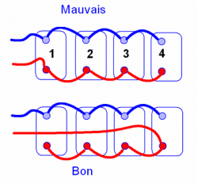
Il faut alors se résoudre à brancher en parallèle plusieurs batteries de 12 volts. C’est parfaitement faisable avec quelques précautions :
- Les batteries doivent être neuves et exactement du même modèle, achetées en même temps sur le même stock en magasin. Il faut les relier dès le départ, et ne jamais les dissocier.
- Le câblage doit respecter la symétrie et c’est très important pour que leur charge et décharge soit homogène d’une batterie à l’autre.
Si ces deux conditions sont réunies, un branchement en parallèle ne pose pas de problème et ne nuira pas à la durée de vie des batteries.

Explication :
On voit sur la figure que dans le cas du mauvais branchement, la quatrième batteries verra 6 branches de connexion de plus que la première batterie. Les 2ème, 3ème et 4ème batteries subiront une petite chute de tension croissante supplémentaire par rapport à la 1ère. A chaque cycle de charge et de décharge un petit décalage de charge s’accumulera, et après un certain nombre de cycles la batterie d’une des extrémités sera très usée par rapport à celle de l’autre extrémité.
Dans le cas du bon branchement, chaque batterie voit 3 branches de connexion, et elles verront toutes à peu près les mêmes chutes de tension dues aux connexions pendant les cycles de charge et de décharge.

